АНАЛИЗ РЕЗУЛЬТАТОВ
краевой диагностической работы по геометрии
8 класс (16 ноября 2018 г.)

Краевую диагностическую работу выполняли 495 обучающихся 8 классов (отсутствовало 41 человек), что составляет 92% от всех учащихся 8 классов Брюховецкого района. В таблице 1 и на диаграмме 1 представлены количество и средние проценты полученных оценок по итогам работы.
Таблица 1
 | Количество  писавших  работу | Количество полученных оценок
 | Количество  писавших  работу | «2» | «3» | «4» | «5»
район | 495 | 75 | 179 | 194 | 47

 | Количество  писавших  работу | Проценты полученных оценок
 | Количество  писавших  работу | «2» | «3» | «4» | «5»
район | 495 | 15,2 % | 36,2 % | 39,2 % | 9,5 %

Диаграмма 1
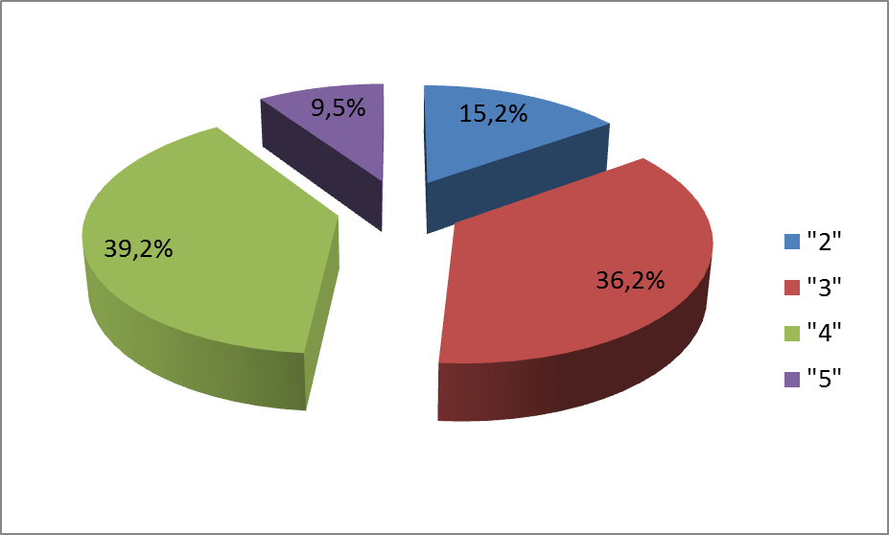

По учреждениям района распределение оценок приведено на диаграмме 2.
Диаграмма 2
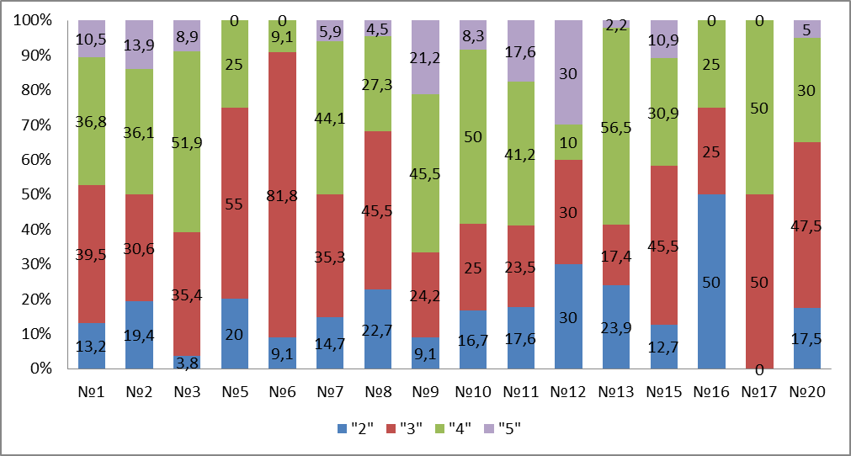

Разброс неудовлетворительных отметок по учреждениям района колеблется от 0% (СОШ № 17) до 50 % (СОШ № 16).

Краевая диагностическая работа по геометрии для 8 класса проводилась в виде контрольной работы с разными типами заданий (задания № 1, 2, 3, 4 с выбором ответа; задания № 5 с кратким ответом; задание № 6 с развернутым ответом).
Время проведения - 45 минут. Целью работы была диагностика уровня знаний учащихся по геометрии на данном этапе обучения.

На диаграмме 3 представлены результаты выполнения каждого из восьми заданий данной диагностической работы.

Диаграмма 3

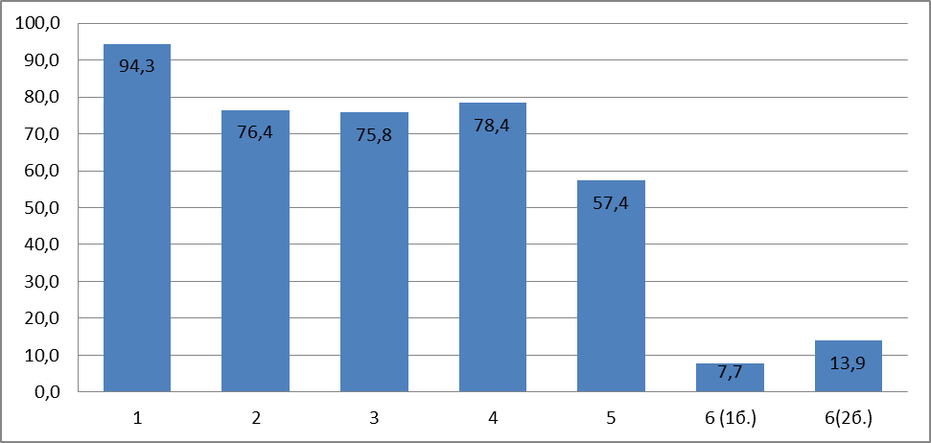

Наиболее успешно (94,3%) учащиеся выполнили задание №1, которое проверяло умение использовать признаки равенства треугольников.
Ниже уровень выполнения заданий №4(78,4%), №2 (76,4%) и №3 (75,8%). Задание № 4 проверяло умение решать задачи на применение свойств прямоугольного треугольника, задание №2 – признаки параллельности прямых, задание №3 – сумма внутренних углов треугольника. Можно отметить, что данные элементы содержания заданий №1-4 усвоены на хорошем уровне. Важно поддерживать этот уровень у сильных учащихся и продолжать подготовку слабых учащихся.
Средний уровень выполнения показали обучающиеся по заданию №5 (57,4%). Это были задания, проверяющие знания и навыки решения задач по теме равнобедренный треугольник. Следует отметить, что данный элемент содержания усвоен на приемлемом уровне. Возможно, необходимо обратить внимание на категорию учащихся, затрудняющихся с данным заданием.
Процент выполнения задания №6 на 1 балл – 7,7% и на 2 балла -13,9%. Это были задания, проверяющие знания и навыки решения текстовых задач на треугольник и его элементы. При анализе выполнения этого задания следует отметить, что 21% обучающихся решили его. Однако уровень выполнения этих заданий должен быть выше. Поэтому необходимо учесть выявленные пробелы и корректировать работу при организации занятий.

Рекомендации:
- со слабыми учащимися отрабатывать задания для преодоления порога успешности;
- необходимо проводить повторение проблемных тем, которые выявляются при проведении КДР и во время текущего контроля;
- проводить работу по повторению определений геометрических понятий.
- обратить внимание на читательские компетенции учащихся.
- обратить внимание на развитие вычислительных навыков учащихся (устная работа на каждом уроке);
- обратить особое внимание на преподавание темы: «Составление уравнение при решении геометрических задач»;
- выделить «проблемные» темы у каждого слабого учащегося в классе и работать над ликвидацией пробелов в знаниях и умениях конкретного учащегося;
- с сильными учащимися проводить разбор методов решения задач повышенного уровня сложности, проверяя усвоение этих методов на самостоятельных работах и дополнительных занятиях.

Тьютор по подготовке к ОГЭ Л.Г. Галдина

